济南市2022年九年级学业水平考试
历史试题
本试题共7页，分选择题部分和非选择题部分，选择题部分满分50分，非选择题部分满分50分，全卷满分100分。考试用时60分钟。
答题前，请考生务必将自己的姓名、座号、准考证号写在答题卡的规定位置，并同时将考点、姓名、准考证号、座号写在试题的规定位置。
答题时，选择题部分每小题选出答案后，用2B铅笔把答题卡上对应题目的答案标号涂黑；如需改动，用橡皮擦干净后，再选涂其他答案标号。非选择题部分，用0.5毫米黑色签字笔在答题卡上题号所提示的答题区域作答。直接在试题上作答无效。
考试结束后，将本试题和答题卡一并交回。
选择题共25个小题，每小题2分，共50分。在每题所列出的四个选项中，只有一个是最符合题目要求的。
1. 下图为兴修于战国时期的水利工程。它被誉为分疏治水的成功典范，2000年被联合国教科文组织列入“世界文化遗产”名录。它是（ ）
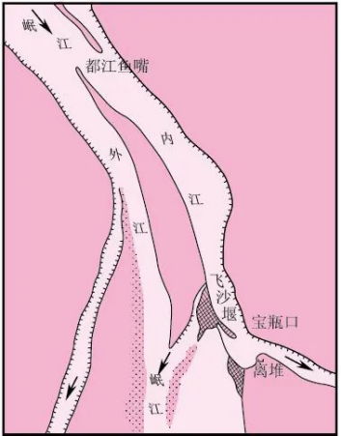
A. 长城 B. 都江堰 C. 灵渠 D. 大运河
2. “为政以德，譬如北辰，居其所而众星共之”“己所不欲，勿施于人”“己欲立而立人，己欲达而达人”，这些思想主张属于（ ）
A. 道家学派 B. 儒家学派 C. 法家学派 D. 兵家学派
3. “汉兴，扫除烦苛，与民休息。至于孝文，加之以恭俭，孝景遵业，五六十载之间，至于移风易俗，黎民醇厚，周云成康，汉言文景，美矣！”以上材料称赞的是（ ）
A. 文景之治 B. 光武中兴 C. 贞观之治 D. 开元盛世
4. 公元494年，北魏孝文帝力排众议，迁都洛阳，开始大刀阔斧地推行汉化措施。如果用世纪年代的纪年方式表述，这一事件发生在（ ）
A. 公元前5世纪初 B. 公元前5世纪末 C. 公元5世纪初 D. 公元5世纪末
5. 唐朝作为一个积极的文化传播者将自身的先进文化辐射到周边国家，同时也吸收了其他文明的优秀文化，对世界文明发展进程产生了深远影响。下列能够证明此特点的史实是（ ）
A 张骞通西域 甘英出使大秦 B. 鉴真东渡 玄奘西行
C. 文成公主入藏 金城公主入藏 D. 郑和下西洋 戚继光抗倭
6. 从明朝废除丞相和中书省、实行八股取士，到清朝设置军机处、大兴文字狱，这体现了明清时期（ ）
A. 君主专制不断强化 B. 社会经济不断进步 C. 对外交往不断加强 D. 文学艺术不断发展
7. 通过下面历史课上的学生笔记，可以判断他学习的主题是（ ）
方位 | 史实
东南地区 | 郑成功收复台湾，清朝设置台湾府
西南地区 | 设置驻藏大臣，与达赖、班禅共同管理西藏事务
西北地区 | 平定噶尔丹、大小和卓等叛乱，设置伊犁将军
东北地区 | 两次雅克萨之战，签订中俄《尼布楚条约》

A. 中华文明的起源 B. 早期国家与社会变革
C. 繁荣与开放的时代 D. 统一多民族国家的巩固与发展
8. 龚书铎在《鸦片战争与中国半殖民地化》中说：“鸦片战争改变了中国历史的进程，使中国历史发生了转折。”这里“转折”指的是（ ）
A. 中国开始变为半殖民地半封建社会 B. 中国的半殖民地化程度进一步加深
C. 中国的半殖民地化程度大大加深了 D. 中国完全陷入半殖民地半封建社会
9. “清政府为追求富强，花费巨额资金引进西方技术、设备，创办了一批近代企业。然而，由于整个官场吏治腐败得不到肃清……使企业难以发挥应有的作用，最终导致走向失败。”文中评论的历史事件是（ ）
A 洋务运动 B. 戊戌变法 C. 武昌起义 D. 新文化运动
10. 慈禧太后对列强没有把她作为“祸首”来惩办，感激涕零，保证今后要“量中华之物力，结与国之欢心”。此番言论是在哪个条约签订后（ ）
A. 《南京条约》 B. 《北京条约》 C. 《马关条约》 D. 《辛丑条约》
11. 辛亥革命推翻了清王朝的反动统治，宣告了中国两千多年君主专制制度的终结。它开创了完全意义上的近代民族民主革命，极大推动了中华民族的思想解放，打开了中国进步潮流的闸门。这反映了辛亥革命的（ ）
A. 背景 B. 内容 C. 过程 D. 意义
12. “这场运动之所以成为新民主主义革命的开端，不仅仅是因为中国工人阶级开始作为独立的政治力量登上历史舞台，对这场斗争的胜利起到了决定性作用，更重要的是，促进了马克思主义与中国工人运动的结合。”文中“这场运动”指的是（ ）
A. 二次革命 B. 护国战争 C. 五四运动 D. 一二·九运动
13. 下图是某同学在“研学旅行·红色记忆”考察活动中，拍摄的一件革命文物。这一文物反映的历史时期是（ ）
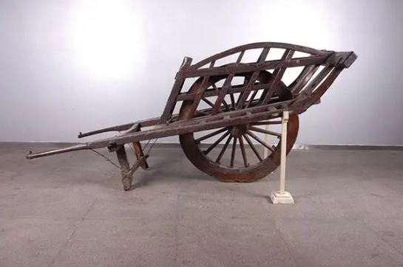
淮海战役中农民支援前线用的独轮车
A. 北伐战争时期 B. 抗日战争时期 C. 解放战争时期 D. 抗美援朝时期
14. 1953年12月，新中国进行了全国规模的基层选举。许多工业、农业和其他各方面的优秀人才被选为人民代表，这是中国历史上第一次全体人民参加的空前规模的普选。由此可知，为社会主义民主政治建设奠定基础的是（ ）
A. 民族区域自治制度 B. 人民代表大会制度 C. 三大改造 D. 人民公社化运动
15. 2022年4月16日，神舟13号飞船成功返回地球，三名航天员结束了长达半年的太空之旅，创造了新的航天壮举。回望历史，我国太空探索开始于（ ）
A. 第一颗原子弹爆炸成功 B. 第一颗氢弹爆炸成功
C. 第一颗人造地球卫星发射成功 D. 第一艘载人飞船试验成功
16. 把握关键词是历史学习的有效方法。“孔雀王朝”“种姓制度”“创立佛教”，这些关键词体现的古代文明是（ ）
A. 古代埃及 B. 古代两河流域 C. 古代希腊 D. 古代印度
17. 下图中领主自营地由农奴耕种，收入归领主所有。佃户份地是佃户从领主处领有的土地。这种西欧农业经济组织是（ ）
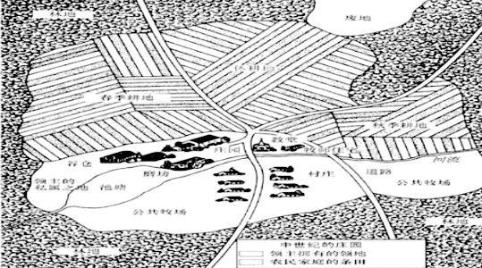
A. 庄园 B. 城市 C. 大学 D. 教会
18. 14-17世纪，欧洲新生产关系和新兴阶级出现，推动了文艺复兴、新航路开辟等一系列变革，欧洲封建社会逐步走向资本主义社会。这反映的欧洲发展阶段是（ ）
A. 步入封建时代 B. 进入中世纪 C. 走向近代 D. 迈入现代
19. “这次革命时期，全部新工业仿佛一夜之间蹿升起来，但是在所有的新进展中，或许最重要的是在工业和民用中使用电力。”文中“这次革命”指的是（ ）
A. 光荣革命 B. 法国大革命 C. 第一次工业革命 D. 第二次工业革命
20. 1921年后，在苏俄的城市出现了很多“耐普曼”（做买卖的人）。1924-1925年度，从耐普曼的工业企业获得的直接税收占到了全国总税收的一半。导致这种变化的是（ ）
A. 战时共产主义政策的实施 B. 新经济政策的实施
C. 赫鲁晓夫的改革 D. 戈尔巴乔夫的改革
21. “……每一政府各自保证对与各该政府作战的三国同盟成员国及其附从者使用其全部资源，不论军事的或经济的……”这段宣告出自80年前26个国家为反对共同的敌人而签署的（ ）
A. 《九国公约》 B. 《联合国家宣言》 C. 《开罗宣言》 D. 《波茨坦公告》
22. 历史地图体现了“两大军事集团在欧洲大陆相互怒目而视”的形势。它反映的国际关系格局是（ ）
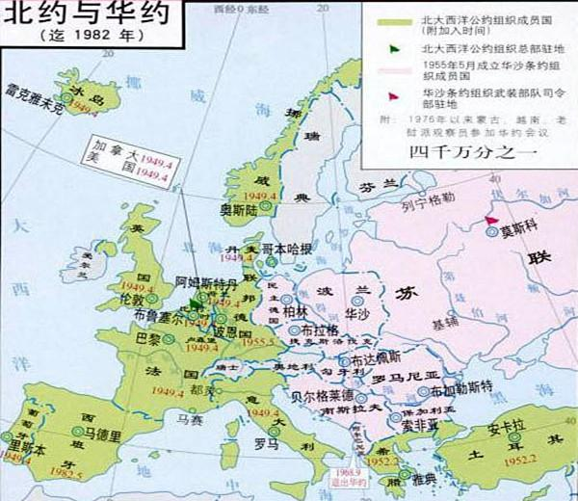
A. 同盟国与协约国对峙 B. 凡尔赛-华盛顿体系
C. 两极格局 D. 多极化趋势
23. 提出用“望、闻、问、切”四诊法来诊断疾病的济南籍名医是（ ）
A 扁鹊 B. 张仲景 C. 华佗 D. 李时珍
24. 北宋时期，对济南城市建设做出突出贡献的是
A 王安石 B. 苏轼 C. 曾巩 D. 苏洵
25. 解放济南的主力部队是（ ）
A. 东北野战军 B. 华北野战军
C. 华东野战军 D. 中原解放军
非选择题部分 共50分
26. 阅读材料，完成下列要求。
材料一
 | 宋代 | 元代
政治 | 太宗一朝，文臣成为政事堂和枢密长官的主要人选，先后任命的宰相9人，全部为文官……两宋共有枢密使、副枢密使724人，其中文臣659人，约占百分之九十一。  ——摘自《中国封建王朝兴亡史·两宋卷》 | 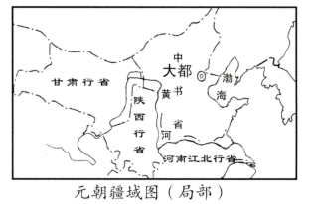
民族 | 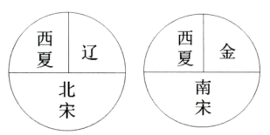 | 元朝时，很多蒙古人迁入中原，同汉族杂居相处。来自中亚、西亚的波斯人、阿拉伯人等移居中国，同汉、蒙古、畏兀儿等民族长期相处、不断通婚，逐渐被吸收、融合而形成我国回族的前身——回回。  ——摘编自《中外历史纲要》

（1）根据材料一，概括宋元在政治、民族关系方面的举措（或特点）。
材料二 自春秋战国至汉唐以来，古代科技已积累了丰硕的成果，宋代科技的繁荣正是在汲取前代丰厚的科技遗产的基础上而逐渐形成的。政治上的统一和经济上的繁荣是宋代科技文化发展的基础……国际间的交流增多，也在很大程度上促进宋代科技的进步。
——摘编自王冰雁《大宋的科技为何在当时能够叫响世界》
（2）根据材料二，概括宋代科技繁荣的原因。结合所学知识，列举宋代“能够叫响世界”的两项科技成就。
27. 阅读材料，完成下列要求。
材料 中国共产党历史上的重要会议（部分）
时间 | 事件
1921年 | 中共一大
1927年 | 八七会议
1935年 | 遵义会议
1945年 | 中共七大
1956年 | 中共八大
1978年 | 中共十一届三中全会
1982年 | 中共十二大
1987年 | 中共十三大
1992年 | 中共十四大
1997年 | 中共十五大
——据义务教育教科书《中国历史》八年级编制
（1）指出1978年十一届三中全会后，农村经济体制改革的措施及影响。
（2）阅读以上材料，从中提取两个或两个以上的历史事件，确定一个观点。根据材料并结合所学知识，加以论述。（要求：观点明确、史论结合、条理清楚、字数150字左右）
28. 阅读材料，完成下列要求。
材料一
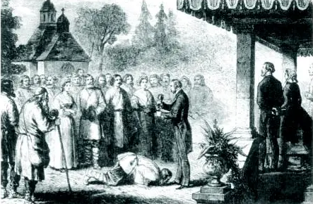 、
贵族宣读“解放”农奴的法令
（1）材料一的图片是俄国历史上一次重大改革的生动写照，请根据图片并结合所学知识加以说明。
材料二
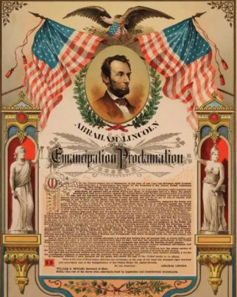  《解放黑人奴隶宣言》 | 1862年9月，合众国总统宣布，从1863年元旦起，废除叛乱各州的奴隶制，并允许奴隶作为自由人参加北方军队。  1863年元月1日起，凡在当地人民尚在反抗合众国的任何一州之内，或一州的指明地区之内，为人占有而做奴隶的人们都应在那时及以后永远获得自由。  ——摘编自《解放黑人奴隶宣言》
（2）材料二的文件颁布于哪场战争中？根据材料二，指出这一文件的影响。
材料三 在明治改革年代，他们……积极认真地学习欧美的长处，实行一系列重大有效决策——坚决摧毁了幕藩封建体制，大力殖产兴业和扶植私人资本，重视开发民智和发展近代教育……但明治年代的富强之中有隐忧、有阴影。
——摘自齐世荣主编《日本：速兴骤亡的帝国》
（3）根据材料三，概括这场改革的内容。综合上述三则材料，归纳它们的共同主题。

